Депутаты Собрания депутатов Ванинского муниципального округа
I созыва.

№ округа | ФИО
1. | Денисова Наталья Юрьевна  Депутат Собрания депутатов Ванинского муниципального округа от избирательного округа № 1 | 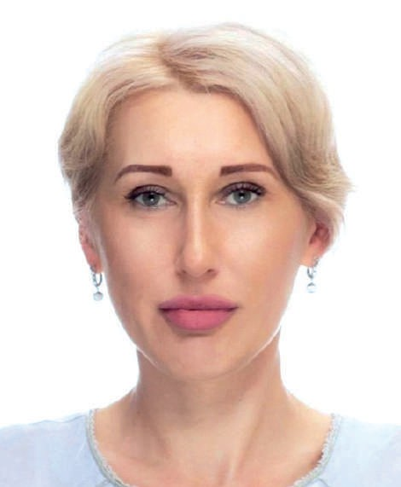
2. | Пупышев Андрей Вениаминович  Депутат Собрания депутатов Ванинского муниципального округа от избирательного округа № 2  Заместитель председателя Собрания депутатов Ванинского муниципального округа. | 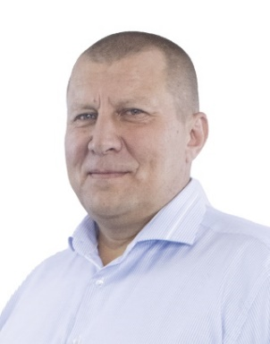
3. | Гуськова Екатерина Валерьевна  Депутат Собрания депутатов Ванинского муниципального округа от избирательного округа № 3 | 
4. | Дмитриева Мария Валерьевна  Депутат Собрания депутатов Ванинского муниципального округа от избирательного округа № 4  Заместитель председателя постоянной депутатской комиссии по социальным вопросам. | 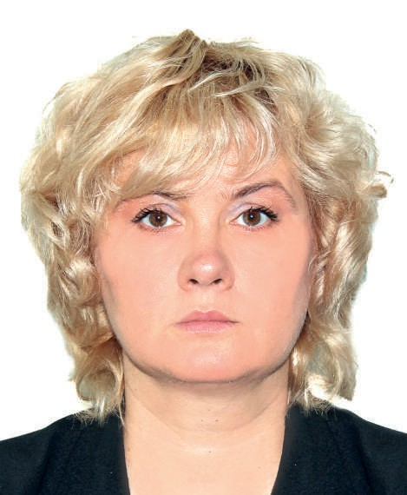
5. | Гуз Александр Владимирович  Депутат Собрания депутатов Ванинского муниципального округа от избирательного округа № 5  Председатель постоянной депутатской комиссии мандатам, регламенту и депутатской этике. | 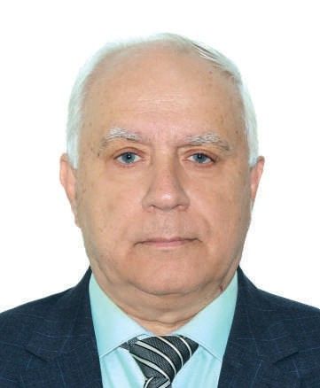
6. | Беляков Иван Анатольевич  Депутат Собрания депутатов Ванинского муниципального округа от избирательного округа № 6 | 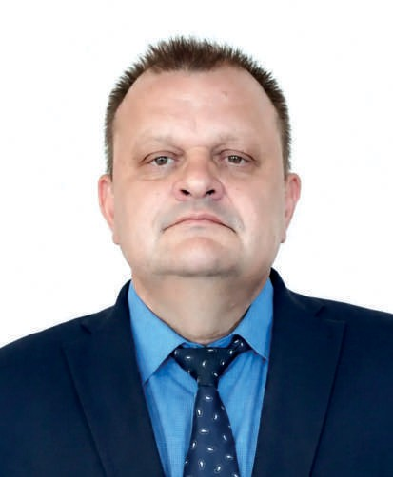
7. | Соколов Вячеслав Сергеевич  Депутат Собрания депутатов Ванинского муниципального округа от избирательного округа № 7  Председатель Собрания депутатов Ванинского муниципального округа.  Заместитель председателя постоянной депутатской комиссии по мандатам, регламенту и депутатской этике. | 
8. | Волгина Наталья Петровна  Депутат Собрания депутатов Ванинского муниципального округа от избирательного округа № 8  Председатель постоянной депутатской комиссии по бюджету, налогам и имущественным отношениям. | 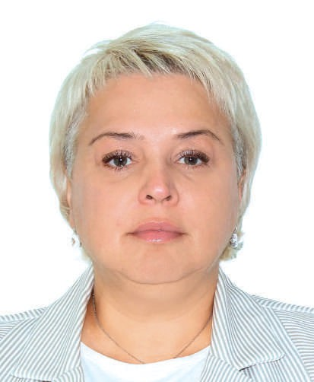
9. | Ермаков Александр Николаевич  Депутат Собрания депутатов Ванинского муниципального округа от избирательного округа № 9 | 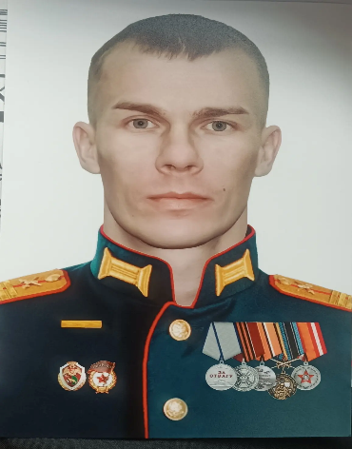
10. | Будаева Тамара Леонидовна  Депутат Собрания депутатов Ванинского муниципального района от избирательного округа № 10 | 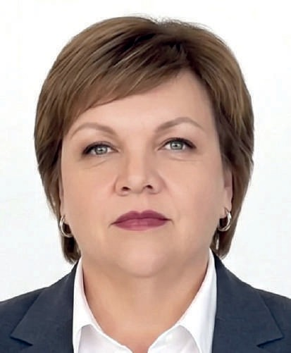
11. | Замрий Марина Михайловна  Депутат Собрания депутатов Ванинского муниципального района от избирательного округа № 11  Председатель постоянной депутатской комиссии по социальным вопросам | 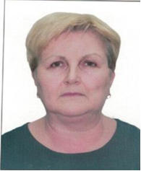
12. | Лобанов Евгений Владимирович  Депутат Собрания депутатов Ванинского муниципального округа от избирательного округа № 12 | 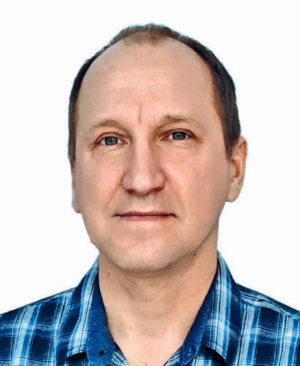
13. | Мартынов Антон Николаевич  Депутат Собрания депутатов Ванинского муниципального округа от избирательного округа № 13 | 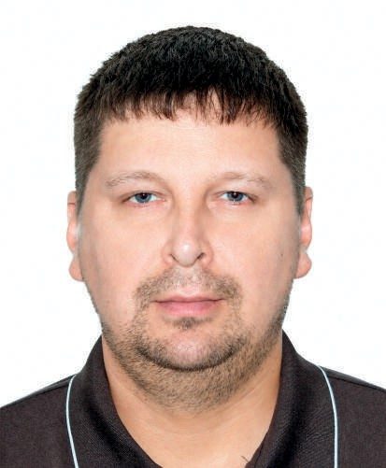
14. | Журавкина Елена Николаевна  Депутат Собрания депутатов Ванинского муниципального округа от избирательного округа № 14 | 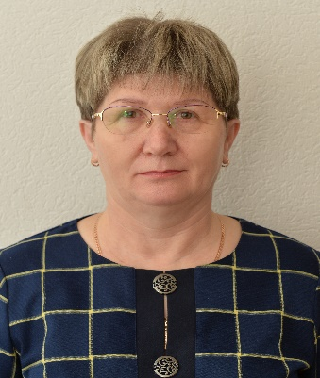
15. | Трунов Юрий Борисович  Депутат Собрания депутатов Ванинского муниципального округа от избирательного округа № 15  Заместитель председателя постоянной депутатской комиссии по бюджету, налогам и имущественным отношениям. | 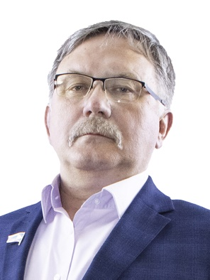
16. | Сиваева Елена Александровна  Депутат Собрания депутатов Ванинского муниципального округа от избирательного округа № 16 | 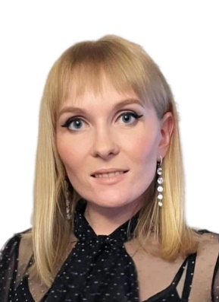
17. | Квятковский Валентин Юрьевич  Депутат Собрания депутатов Ванинского муниципального округа от избирательного округа № 17 | 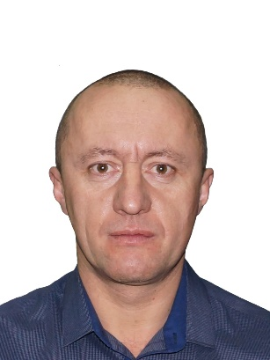
18. | Коноплёва Евгения Александровна  Депутат Собрания депутатов Ванинского муниципального округа от избирательного округа № 18 | 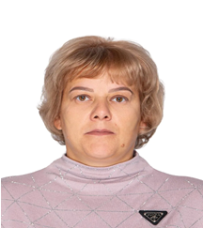
19. | Яматина Анна Викторовна  Депутат Собрания депутатов Ванинского муниципального округа от избирательного округа № 19 | 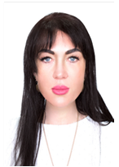
20. | Нестеренко Зоя Васильевна  Депутат Собрания депутатов Ванинского муниципального округа от избирательного округа № 20 | 